**麦子web项目计划说明书**

1. 项目组成员

唐斌、蒋勋、刘欢、王军

1. 项目分工

1、唐斌：产品经理首页特别部分、课程目录、学员评论及产品经理页面、PC页面的整合

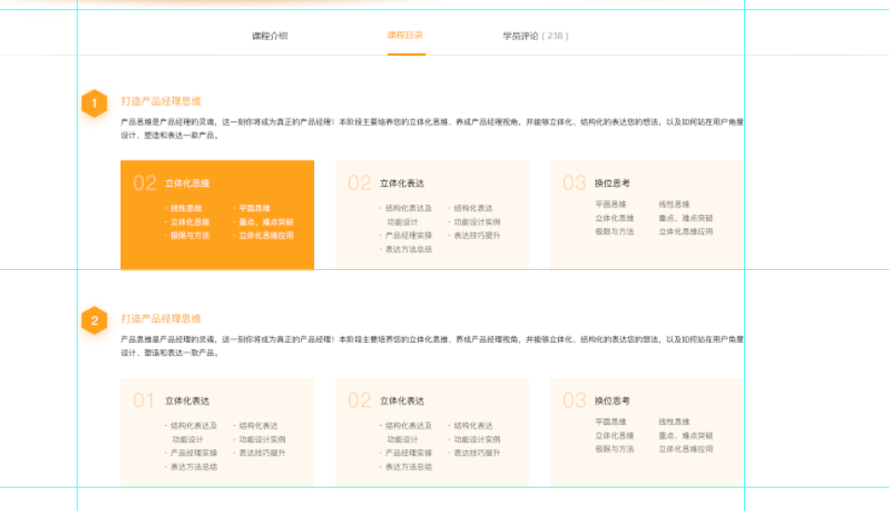

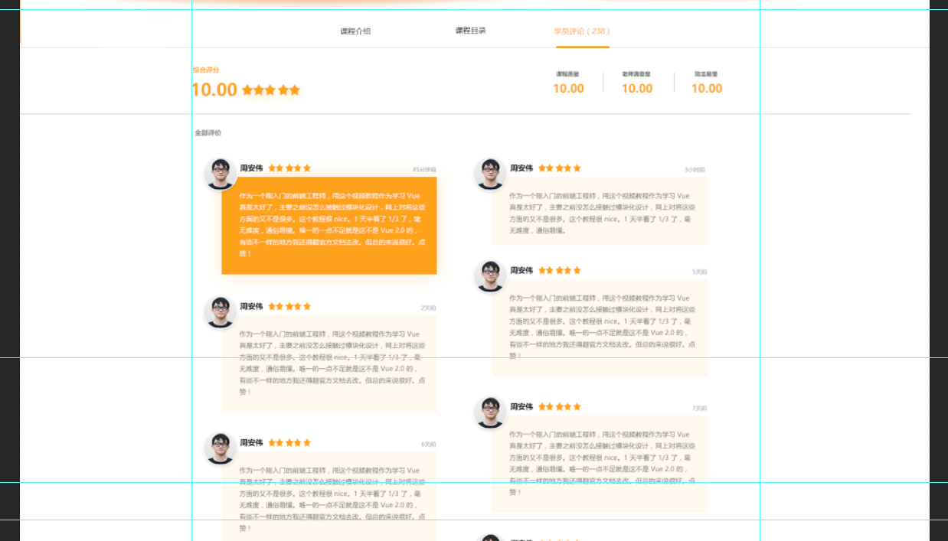

2、刘欢：头部、脚部及python页面的整合

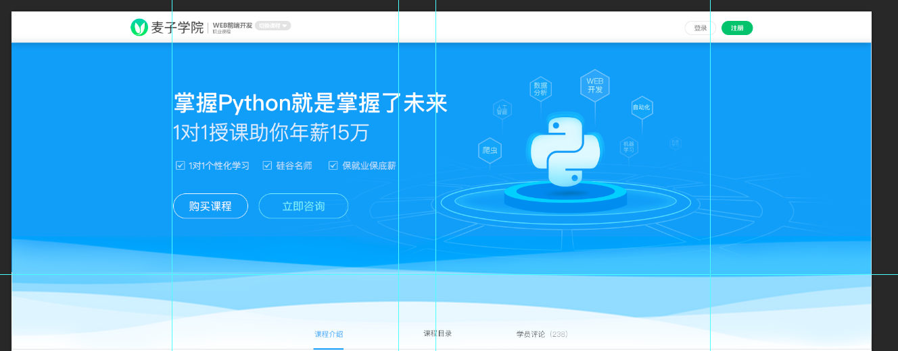

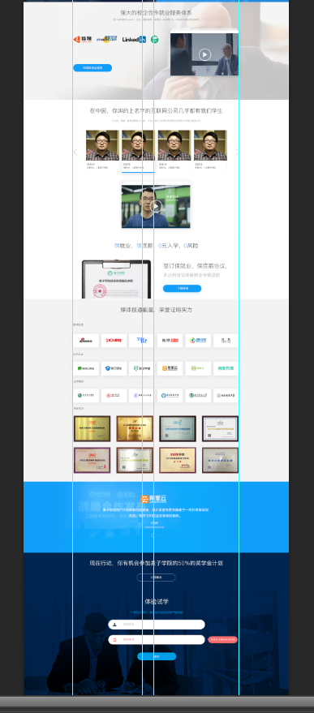

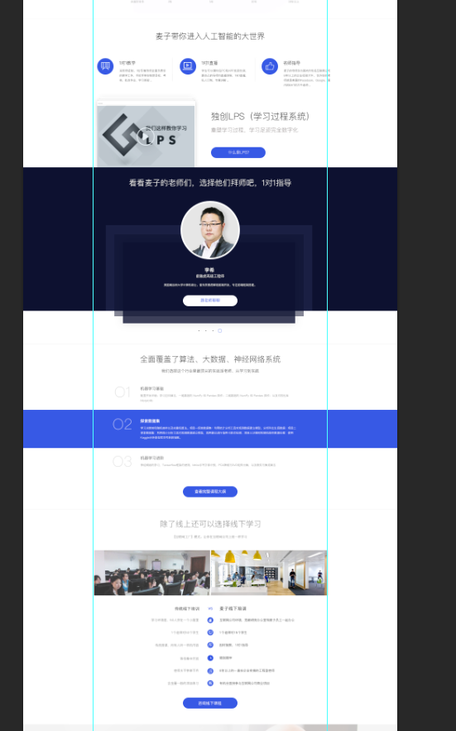

3、蒋勋：每个首页（除产品经理页外）的特别部分及UI页面的整合

4、王军：PC页面、人工智能页面的整合及页面动画制作

1. 技术技巧
2. 整个项目以**组件化思想**为基准，动手编码前一定要把所有页面多看几遍，尽可能都写成组件，即使改动也只是针对如颜色、背景等不同点，最大程度上实现复用
3. 命名：每个首页的**专有部分**命名前带上缩写名前缀，如：ui-、py-、pm-、wb-、ai-；每个组件的命名一定要是英文，要满足语义化的要求，如.course、.recommendation;下级容器的命名可以以短横线相连，如py-why、py-why-cell
4. 图标尽可能做成字体图标，方便改动
5. 少用后代选择器，多用class
6. 页面布局一定要从大到小，逐渐细化
7. 组员间一定要多沟通，不能只顾埋头编码